 |  |  |  |  |  |  |  |  |  |  |  |  |  |  |  |  |  |  |  |  | 图册（文件）编号
 |  |  |  |  |  |  |  |  |  |  |  |  |  |  |  |  |  |  |  |  | {{ internal_code }}
 |  | 密级： |  |  |  |  |  |  |  |  |  |  |  |  |  |  |  |  |  |  | 共1册 第1册
 |  |  |  |  |  |  |  |  |  |  |  |  |  |  |  |  |  |  |  |  | 版次：{{version}} |  |  | 状态：CFC
 | {{ project_name }}
 |  |  |  | 工 程 号 |  |  |  |  |  |  |  |  | {{ project_number }}
 |  |  |  | 子项号或系统号 |  |  |  |  |  |  |  |  | {{ subproject_code }}
 |  |  |  | 子项或系统名称 |  |  |  |  |  |  |  |  | {{ subproject_name }}
 |  |  |  | 设 计 阶 段 |  |  |  |  |  |  |  |  | {{ design_phase }}
 |  |  |  | 专 业 |  |  |  |  |  |  |  |  | 结构
 |  |  |  |  |  |  |  |  |  |  |  |  | {{ document_name }}
 |  |  |  | 图册(文件)名称
 |  |  |  |  |  |  |  |  |  |  |  |  | 配筋计算书
 |  |  |  | 图册(文件)序号 |  |  |  |  |  |  |  |  | {{ document_serial_number }}
 |  |  |  | 批 准
 |  |  |  |  |  |  |  |  |  |  | 1 |  | 0 |  | 0 |  | 0 |  | 1 | B | 2 | 5 | C | 4 |  | 2 |  | G |  |  | N
 | 本文件产权属中国核电工程有限公司（CNPE）所有，未经书面许可，不得以任何方式复制、传播、发表和外传。
 |  |  |  |  |  |  |  |  |  |  | 中国核电工程有限公司
 |  |  |  |  |  |  | 工程设计综合甲级资质证书：A111003049

{{ project_name }}
{{ document_name }}配筋计算书
审 批：
审 定：
审 核：
校 核：
编 制：
会 签：

文件修改记录

版本 | 日期 | 章节 | 页码 | 修改范围及依据
{{ record_1_version }} | {{ record_1_date }}

目 录

1. 概述 5
2. 分析计算依据 5
3. 计算参数 6
4. 荷载和荷载组合 6
5. 有限元分析的荷载及工况组合 8
6. 有限元计算 14
7. 配筋计算结果 15
8. 裂缝验算 73

概述
{{ project_number }}项目的{{ subproject_name }}（{{ subproject_code }}）为多层钢筋混凝土墙板结构建筑，厂房外轮廓尺寸为{{ workshop_length }}m×{{ workshop_width }}m，筏板顶标高为{{ raft_slab_top_elevation }}m，屋顶标高{{ roof_top_elevation }}m。{{ subproject_code }}厂房与{{ other_plants | join('、') }}厂房共用同一的筏板基础。该厂房属于安全相关物项，为抗震I类构筑物，按照NB/T 20012-2019《压水堆核电厂核安全相关混凝土结构设计规范》所要求的荷载及荷载效应组合进行分析和设计。
本报告采用的计算程序为通用的有限元计算软件ANSYS Mechnical 18.2，该程序广泛应用于各个核电站建构筑物的结构计算，其软件有效性已经得到国家核安全局的认可，并已获得了我公司计算类软件有效性证书，软件编号：61022N020170002。
{{ subproject_code }}厂房{{ plant_elevation_range }}标高墙体平面布置图如下：
{{ image_plant_elevation_layout }}
图1.1 {{ plant_elevation_range }}标高墙体平面布置图

分析计算依据

2.1 国家规范标准
（1）《混凝土结构设计标准》GB/T 50010-2010（2024版）
（2）《核电厂抗震设计标准》GB50267-2019
（3）《压水堆核电厂核安全相关混凝土结构设计规范》NB/T 20012-2019
（4）《核电厂厂房设计荷载规范》NB/T 20105-2019
（5）《核电厂混凝土结构技术标准》GB/T 51390-2019

2.2 核安全法规和导则
（1）《核电厂设计安全规定》(HAF102-2016)
（2）《核电厂的抗震设计与鉴定》(HAD102/02-2019)

2.3 参考文件
（1）{{ project_name }}厂房D0条件图；
（2）《{{ project_name }} 核岛岩土工程详勘总报告》；
（3）《{{ project_name }} 厂址设计参数》（{{ project_number }}-________）；
（4）相关设备等补充资料单。

计算参数

3.1钢筋强度设计值
等级： HRB400、HRB500
强度：f_{y} = f_{y}’＝ 360 N/mm²（HRB400）
f_{y} = 435 N/mm²，f_{y}’＝435 N/mm²（HRB500）

3.2混凝土
{{ subproject_code }}厂房{{ plant_elevation_range }}墙体外墙采用C50混凝土，内墙采用C40混凝土混凝土特性如下
表3.1 混凝土特性
混凝土  等级 | f_{ck}  N/mm² | f_{tk}  N/mm² | f_{c}  N/mm² | f_{t}  N/mm² | E_{c}  x10⁴N/mm² | 密度 | 泊松比 | 线膨胀系数(/℃)
C40 | 26.8 | 2.39 | 19.1 | 1.71 | 3.25 | 2500 | 0.2 | 1x10⁻⁵
C50 | 32.4 | 2.64 | 23.1 | 1.89 | 3.45 | 2500 | 0.2 | 1x10⁻⁵
3.3混凝土的保护层
外墙：60mm
柱：40mm，梁：30mm，
内墙厚度<400：30mm，内墙厚度≥400：40mm

荷载和荷载组合

4.1 荷载和作用
内部结构计算中涉及的荷载统计在下表中，并给予荷载编号：
表4.1-4 整体计算中考虑的荷载
CASE | 名称 | 含义
1 | dead1 | 100%恒荷载
2 | dead2 | 内置换料水池静水压力
3 | dead3 | 换料水池静水压力
4 | live1 | 活荷载
5 | live2 | 施工活荷载
6 | thermal1 | 收缩作用
7 | thermal2 | 正常运行夏季温度
8 | thermal3 | 正常运行冬季温度
9 | thermal4 | 设计事故温度 1
10 | thermal5 | 设计事故温度 2-第 4 列温度
11 | thermal6 | 设计事故温度 2-第 5 列温度
12 | thermal7 | 设计事故温度 2-第 6 列温度
13 | AA4 | 压力容器荷载
14 | WS4 | 换料水池动水荷载 SSE OBE
15 | RPVPRES4 | 稳压器下部支撑荷载
16 | RPVPRES5 | 稳压器上部支撑荷载
17 | OBE4 | OBE 地震
18 | SSE4 | SSE 地震
19 | PA1 | 1 环路蒸汽发生器隔间压力
20 | PA2 | 2 环路蒸汽发生器隔间压力
21 | PA3 | 3 环路蒸汽发生器隔间压力
22 | PA4 | 1 环路主泵隔间压力
23 | PA5 | 2 环路主泵隔间压力
24 | PA6 | 3 环路主泵隔间压力
25 | LOOP11 | LOCA和SSE工况下蒸汽发生器和主泵支撑荷载
26 | LOOP12 | LOCA和SSE工况下蒸汽发生器和主泵支撑荷载
27 | LOOP13 | LOCA和SSE工况下蒸汽发生器和主泵支撑荷载
28 | LOOP14 | LOCA和SSE工况下蒸汽发生器和主泵支撑荷载
29 | LOOP15 | LOCA和SSE工况下蒸汽发生器和主泵支撑荷载
30 | LOOP16 | LOCA和SSE工况下蒸汽发生器和主泵支撑荷载
31 | LOOP17 | LOCA和SSE工况下蒸汽发生器和主泵支撑荷载
32 | LOOP18 | LOCA和SSE工况下蒸汽发生器和主泵支撑荷载
33 | LOOP19 | LOCA和SSE工况下蒸汽发生器和主泵支撑荷载
34 | LOOP20 | LOCA和SSE工况下蒸汽发生器和主泵支撑荷载
35 | LOOP21 | LOCA和SSE工况下蒸汽发生器和主泵支撑荷载
36 | LOOP22 | LOCA和SSE工况下蒸汽发生器和主泵支撑荷载
37 | LOOP23 | LOCA和SSE工况下蒸汽发生器和主泵支撑荷载
38 | LOOP24 | LOCA和SSE工况下蒸汽发生器和主泵支撑荷载
39 | LOOP25 | LOCA和SSE工况下蒸汽发生器和主泵支撑荷载
40 | LOOP26 | LOCA和SSE工况下蒸汽发生器和主泵支撑荷载
41 | LOOP27 | LOCA和SSE工况下蒸汽发生器和主泵支撑荷载
42 | LOOP28 | LOCA和SSE工况下蒸汽发生器和主泵支撑荷载
43 | LOOP29 | LOCA和SSE工况下蒸汽发生器和主泵支撑荷载
44 | LOOP30 | LOCA和SSE工况下蒸汽发生器和主泵支撑荷载
45 | LOOP31 | LOCA和SSE工况下蒸汽发生器和主泵支撑荷载
46 | LOOP32 | LOCA和SSE工况下蒸汽发生器和主泵支撑荷载
47 | LOOP33 | LOCA和SSE工况下蒸汽发生器和主泵支撑荷载
48 | LOOP34 | LOCA和SSE工况下蒸汽发生器和主泵支撑荷载
49 | LOOP35 | LOCA和SSE工况下蒸汽发生器和主泵支撑荷载
50 | LOOP36 | LOCA和SSE工况下蒸汽发生器和主泵支撑荷载
51 | LOOP37 | LOCA和SSE工况下蒸汽发生器和主泵支撑荷载
52 | LOOP38 | LOCA和SSE工况下蒸汽发生器和主泵支撑荷载
53 | LOOP39 | LOCA和SSE工况下蒸汽发生器和主泵支撑荷载
54 | LOOP40 | LOCA和SSE工况下蒸汽发生器和主泵支撑荷载
55 | LOOP41 | LOCA和SSE工况下蒸汽发生器和主泵支撑荷载
56 | LOOP42 | LOCA和SSE工况下蒸汽发生器和主泵支撑荷载
57 | LOOP43 | LOCA和SSE工况下蒸汽发生器和主泵支撑荷载
58 | LOOP44 | LOCA和SSE工况下蒸汽发生器和主泵支撑荷载
59 | LOOP45 | LOCA和SSE工况下蒸汽发生器和主泵支撑荷载
60 | LOOP46 | LOCA和SSE工况下蒸汽发生器和主泵支撑荷载
61 | LOOP47 | LOCA和SSE工况下蒸汽发生器和主泵支撑荷载
62 | LOOP48 | LOCA和SSE工况下蒸汽发生器和主泵支撑荷载
63 | LOOP49 | LOCA和SSE工况下蒸汽发生器和主泵支撑荷载
64 | LOOP50 | LOCA和SSE工况下蒸汽发生器和主泵支撑荷载
65 | LOOP51 | LOCA和SSE工况下蒸汽发生器和主泵支撑荷载
66 | LOOP52 | LOCA和SSE工况下蒸汽发生器和主泵支撑荷载
67 | LOOP53 | LOCA和SSE工况下蒸汽发生器和主泵支撑荷载
68 | LOOP54 | LOCA和SSE工况下蒸汽发生器和主泵支撑荷载
69 | LOOP55 | LOCA和SSE工况下蒸汽发生器和主泵支撑荷载
70 | LOOP56 | LOCA和SSE工况下蒸汽发生器和主泵支撑荷载
71 | LOOP57 | LOCA和SSE工况下蒸汽发生器和主泵支撑荷载
72 | LOOP58 | LOCA和SSE工况下蒸汽发生器和主泵支撑荷载
73 | LOOP59 | LOCA和SSE工况下蒸汽发生器和主泵支撑荷载
74 | LOOP60 | LOCA和SSE工况下蒸汽发生器和主泵支撑荷载
75 | LOOP61 | LOCA和SSE工况下蒸汽发生器和主泵支撑荷载
76 | LOOP62 | LOCA和SSE工况下蒸汽发生器和主泵支撑荷载
77 | LOOP63 | LOCA和SSE工况下蒸汽发生器和主泵支撑荷载
78 | LOOP64 | LOCA和SSE工况下蒸汽发生器和主泵支撑荷载
79 | LOOP65 | LOCA和SSE工况下蒸汽发生器和主泵支撑荷载
80 | LOOP66 | LOCA和SSE工况下蒸汽发生器和主泵支撑荷载
81 | LOOP67 | LOCA和SSE工况下蒸汽发生器和主泵支撑荷载
82 | LOOP68 | LOCA和SSE工况下蒸汽发生器和主泵支撑荷载
83 | LOOP69 | LOCA和SSE工况下蒸汽发生器和主泵支撑荷载
84 | LOOP70 | LOCA和SSE工况下蒸汽发生器和主泵支撑荷载
85 | LOOP71 | LOCA和SSE工况下蒸汽发生器和主泵支撑荷载
86 | LOOP72 | LOCA和SSE工况下蒸汽发生器和主泵支撑荷载
87 | LOOP73 | LOCA和SSE工况下蒸汽发生器和主泵支撑荷载
88 | LOOP74 | LOCA和SSE工况下蒸汽发生器和主泵支撑荷载
89 | LOOP75 | LOCA和SSE工况下蒸汽发生器和主泵支撑荷载
90 | LOOP76 | LOCA和SSE工况下蒸汽发生器和主泵支撑荷载
91 | LOOP77 | LOCA和SSE工况下蒸汽发生器和主泵支撑荷载
92 | LOOP78 | LOCA和SSE工况下蒸汽发生器和主泵支撑荷载
93 | LOOP79 | LOCA和SSE工况下蒸汽发生器和主泵支撑荷载
94 | LOOP80 | LOCA和SSE工况下蒸汽发生器和主泵支撑荷载
95 | LOOP81 | LOCA和SSE工况下蒸汽发生器和主泵支撑荷载
96 | LOOP82 | LOCA和SSE工况下蒸汽发生器和主泵支撑荷载
97 | LOOP83 | LOCA和SSE工况下蒸汽发生器和主泵支撑荷载
98 | LOOP84 | LOCA和SSE工况下蒸汽发生器和主泵支撑荷载
99 | LOOP85 | LOCA和SSE工况下蒸汽发生器和主泵支撑荷载
100 | LOOP86 | LOCA和SSE工况下蒸汽发生器和主泵支撑荷载
101 | LOOP87 | LOCA和SSE工况下蒸汽发生器和主泵支撑荷载
102 | LOOP88 | LOCA和SSE工况下蒸汽发生器和主泵支撑荷载
103 | LOOP89 | LOCA和SSE工况下蒸汽发生器和主泵支撑荷载
104 | LOOP90 | LOCA和SSE工况下蒸汽发生器和主泵支撑荷载
105 | LOOP91 | LOCA和SSE工况下蒸汽发生器和主泵支撑荷载
106 | LOOP92 | LOCA和SSE工况下蒸汽发生器和主泵支撑荷载
107 | LOOP93 | LOCA和SSE工况下蒸汽发生器和主泵支撑荷载
108 | LOOP94 | LOCA和SSE工况下蒸汽发生器和主泵支撑荷载
109 | LOOP95 | LOCA和SSE工况下蒸汽发生器和主泵支撑荷载
110 | LOOP96 | LOCA和SSE工况下蒸汽发生器和主泵支撑荷载
111 | LOOP97 | LOCA和SSE工况下蒸汽发生器和主泵支撑荷载
112 | LOOP98 | LOCA和SSE工况下蒸汽发生器和主泵支撑荷载
113 | LOOP99 | LOCA和SSE工况下蒸汽发生器和主泵支撑荷载
114 | LOOP100 | LOCA和SSE工况下蒸汽发生器和主泵支撑荷载
115 | LOOP101 | LOCA和SSE工况下蒸汽发生器和主泵支撑荷载
116 | LOOP102 | LOCA和SSE工况下蒸汽发生器和主泵支撑荷载
117 | LOOP103 | LOCA和SSE工况下蒸汽发生器和主泵支撑荷载
118 | LOOP104 | LOCA和SSE工况下蒸汽发生器和主泵支撑荷载
119 | LOOP105 | LOCA和SSE工况下蒸汽发生器和主泵支撑荷载
120 | LOOP106 | LOCA和SSE工况下蒸汽发生器和主泵支撑荷载
121 | LOOP107 | LOCA和SSE工况下蒸汽发生器和主泵支撑荷载
122 | LOOP108 | LOCA和SSE工况下蒸汽发生器和主泵支撑荷载
123 | LOOP109 | LOCA和SSE工况下蒸汽发生器和主泵支撑荷载
124 | LOOP110 | LOCA和SSE工况下蒸汽发生器和主泵支撑荷载
125 | LOOP111 | LOCA和SSE工况下蒸汽发生器和主泵支撑荷载
126 | LOOP112 | LOCA和SSE工况下蒸汽发生器和主泵支撑荷载
127 | LOOP113 | LOCA和SSE工况下蒸汽发生器和主泵支撑荷载
128 | LOOP114 | LOCA和SSE工况下蒸汽发生器和主泵支撑荷载
129 | LOOP115 | LOCA和SSE工况下蒸汽发生器和主泵支撑荷载
130 | LOOP116 | LOCA和SSE工况下蒸汽发生器和主泵支撑荷载
131 | LOOP117 | LOCA和SSE工况下蒸汽发生器和主泵支撑荷载
132 | LOOP118 | LOCA和SSE工况下蒸汽发生器和主泵支撑荷载
133 | LOOP119 | LOCA和SSE工况下蒸汽发生器和主泵支撑荷载
134 | LOOP120 | LOCA和SSE工况下蒸汽发生器和主泵支撑荷载
135 | LOOP121 | LOCA和SSE工况下蒸汽发生器和主泵支撑荷载
136 | LOOP122 | LOCA和SSE工况下蒸汽发生器和主泵支撑荷载
137 | LOOP123 | LOCA和SSE工况下蒸汽发生器和主泵支撑荷载
138 | LOOP124 | LOCA和SSE工况下蒸汽发生器和主泵支撑荷载
139 | LOOP125 | LOCA和SSE工况下蒸汽发生器和主泵支撑荷载
140 | LOOP126 | LOCA和SSE工况下蒸汽发生器和主泵支撑荷载
141 | LOOP127 | LOCA和SSE工况下蒸汽发生器和主泵支撑荷载
142 | LOOP128 | LOCA和SSE工况下蒸汽发生器和主泵支撑荷载
143 | LOOP129 | LOCA和SSE工况下蒸汽发生器和主泵支撑荷载
144 | LOOP130 | LOCA和SSE工况下蒸汽发生器和主泵支撑荷载
145 | LOOP131 | LOCA和SSE工况下蒸汽发生器和主泵支撑荷载
146 | LOOP132 | LOCA和SSE工况下蒸汽发生器和主泵支撑荷载
147 | LOOP133 | LOCA和SSE工况下蒸汽发生器和主泵支撑荷载
148 | LOOP134 | LOCA和SSE工况下蒸汽发生器和主泵支撑荷载
149 | LOOP135 | LOCA和SSE工况下蒸汽发生器和主泵支撑荷载
150 | LOOP136 | LOCA和SSE工况下蒸汽发生器和主泵支撑荷载
151 | LOOP137 | LOCA和SSE工况下蒸汽发生器和主泵支撑荷载
152 | LOOP138 | LOCA和SSE工况下蒸汽发生器和主泵支撑荷载
153 | LOOP139 | LOCA和SSE工况下蒸汽发生器和主泵支撑荷载
154 | LOOP140 | LOCA和SSE工况下蒸汽发生器和主泵支撑荷载
155 | LOOP141 | LOCA和SSE工况下蒸汽发生器和主泵支撑荷载
156 | LOOP142 | LOCA和SSE工况下蒸汽发生器和主泵支撑荷载
157 | LOOP143 | LOCA和SSE工况下蒸汽发生器和主泵支撑荷载
158 | LOOP144 | LOCA和SSE工况下蒸汽发生器和主泵支撑荷载
159 | LOOP145 | LOCA和SSE工况下蒸汽发生器和主泵支撑荷载
160 | LOOP146 | LOCA和SSE工况下蒸汽发生器和主泵支撑荷载
161 | LOOP147 | LOCA和SSE工况下蒸汽发生器和主泵支撑荷载
162 | LOOP148 | LOCA和SSE工况下蒸汽发生器和主泵支撑荷载
163 | LOOP149 | LOCA和SSE工况下蒸汽发生器和主泵支撑荷载
164 | LOOP150 | LOCA和SSE工况下蒸汽发生器和主泵支撑荷载
165 | LOOP151 | LOCA和SSE工况下蒸汽发生器和主泵支撑荷载
166 | LOOP152 | LOCA和SSE工况下蒸汽发生器和主泵支撑荷载
167 | LOOP153 | LOCA和SSE工况下蒸汽发生器和主泵支撑荷载
注：表中的167种荷载在 ANSYS 中分别施加，其结果文件单独输出成一个工况文件，用于后续荷载组合。

4. 2 抗震I类构筑物工况及荷载效应组合
NB/T 20105-2019《核电厂厂房设计荷载规范》规定了核电厂厂房的设计中需要的荷载效应组合：
 | a. 正常运行
 | 1.4D + 1.7L + 1.7R₀+1.4Ccr | （1）
 | 1.05D + 1.3L + 1.05T₀ +1.3 R₀ | （2）
 | b．正常运行加严重环境
 | 1.4D + 1.7L + 1.7E₁ +1.7R₀ | （3）
 | 1.4D + 1.7L + 1.7W +1.7R₀ | （4）
 | 1.05D + 1.3L + 1.3E₁ +1.05T₀ +1.3 R₀ | （5）
 | 1.05D + 1.3L + 1.3W +1.05T₀ +1.3 R₀ | （6）
 | c．正常运行加极端环境
 | D + L + T₀ +R₀ + E₂ +Ccr | （7）
 | D + L + T₀ +R₀ + W + W_{t} | （8）
 | d．异常运行
 | D+ L+ Ta + Ra +1.25Pa+Ccr | （9）
 | e．异常运行加严重环境
 | D+ L+ Ta + Ra +1.15Pa + Rr + 1.15E₁ | （10）
 | f．异常运行加极端环境
 | D+ L+ Ta + Ra + Pa + Rr + E₂ | （11）
 | g．正常运行加内部飞射物或外部人为事件
 | D + L + T0+ R0 + A₁ | （12）
 | D + L + T₀+ R₀ + A₂ | （13）
 | D + L + T₀+ R₀ + A₃

有限元分析的荷载及工况组合

5.1 {{ subproject_code }}厂房结构计算采用的荷载及相关作用输入
对于内部结构厂房，不考虑风的作用，故不需考虑组合（4），（6）和（8）；内部飞射物的影响对整体结构影响不大，只是影响局部构件，故只在详细计算中考虑组合（12）；对于内部结构厂房，不需考虑外部飞射物的影响，故不需考虑组合（13）和（14）。
组合（1）是土建施工及安装阶段要考虑该种组合，相应的活荷载取值 L 主要为施工期间的活荷载和停堆换料期间的活荷载。相关的结构单元主要为那些在上部墙板浇注中支承由支撑传递下来的较重荷载的楼板。例如，0m 楼板和承受主要设备运输荷载的 16.42m 楼板、环形区楼板等。整体计算中没有考虑组合（1），在 0m 板和 16.42m 板的详细计算中考虑。
组合（2）与组合（5）相比，荷载效应组合（5）中多了运行安全地震动下的作用，因此组合（5）更为不利，不需考虑组合（2）。
经过试算分析，压差荷载引起的结构内力远小于地震作用引起的结构内力。工况（9）同工况（11）相比，工况（11）多了 E2，少了 0.25Pa，因此只需考虑工况（11）的组合即可。
经过试算，E2 引起的结构内力约为 E1 引起结构内力的 3 倍，因此，工况（11）比工况（10）更为不利，整体分析中也不考虑工况（10）。
因此，内部结构整体分析中最后所考虑的荷载效应组合有：
（3） | 1.4D + 1.7L + 1.7E1 +1.7R0
（5） | 1.05D + 1.3L + 1.3E1 +1.05T0 +1.3 R0
（7） | D + L + T0 +R0 + E2+Ccr
（11） | D+ L+ Ta + Ra + Pa + Rr + E2
组合中的活荷载为正常运行期间的活荷载。
注：参照 RG1.142 中要求，荷载组合（5）中的 T0 系数由 1.05 修改为 1.2。
上述荷载效应组合中的荷载 R0，主要包括小设备运行期间的设备和管道反力，这部分荷载数量较多，但数值相对较小，且在整体计算阶段，R0 的信息不完善。为减少整体计算中的工作量，这部分荷载在整体计算中不考虑，即荷载效应组合中，不考虑 R0 的效应。在详细计算阶段，对于相关结构构件单元，单独施加 R0，并计算其效应引起的构件配筋，与整体计算组合的配筋相叠加，得到构件的最终配筋结果。这样考虑，结果偏于保守。
事故工况下的荷载一般包括温度效应，支承反力和压力效应及局部冲击等，整体计算中只考虑事故工况下的支承反力Ra，其他相关荷载在详细计算阶段对相关构件进行复核。
另外，对于上述组合工况中的某些工况，由于参与组合的荷载 Ra 种类较多，故该类效应组合下包含多组不同的荷载效应组合。
对于有地震动（包括运行安全地震动和极限安全地震动）参与的荷载效应组合，地震动的空间效应组合考虑采用平方和平方根组合（SRSS）。

5.2埋件荷载
埋件荷载考虑一定的包络性，在D1条件提资中以楼板及墙体上均布恒荷载的形式给出。本图册D2条件荷载均在包络荷载内，无需对D2条件埋件荷载单独进行分析计算。
楼板及墙体上埋件荷载在地震（SL-2为0.3g）及自重工况下的配筋增量计算过程：（1楼板上埋件荷载的计算（以-5.05m楼板举例说明）
-5.05m楼板埋件荷载引起的配筋计算如下：
-5.05m楼板4%阻尼竖向反应谱峰值
$$a_{4\%}=2.270g$$
-5.05m楼板竖向反应谱零周期值
$a_{零}=0.467$g
-5.05m楼板施加的埋件荷载（加速度）
$$a_{埋}=2.270g×1.5-0.467g=2.938g$$
-5.05m楼板施加的埋件荷载（压力）
$$q_{埋}=\frac{F}{A}=\frac{m×a_{埋}}{A}$$
在计算楼板埋件荷载工况时，等效密度只考虑D1荷载条件中的均布恒载折算的质量。
（2）墙体上埋件荷载的计算
以-9.5m~-5.05m的墙体为例：
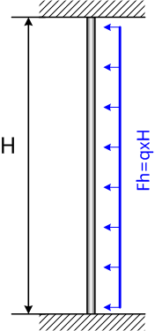
图 5.2水平地震下墙体埋件荷载配筋计算简图
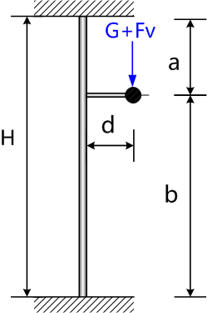
图5.3竖向地震下墙体埋件荷载配筋计算简图
-9.5m~ -5.05m典型墙体埋件荷载计算
Ⅰ）典型墙体计算相关参数
墙高$H_{0}=4.1m$
墙厚（以800mm厚内墙为例）$h=0.8m$
保护层厚度$a^{'}=0.04m$
钢筋直径$d=40mm$
墙截面的有效高度$h_{0}=0.8-0.04-2×0.04=0.68m$
纵向钢筋强度$f_{y}=435Mpa$
抗剪钢筋强度$f_{y}^{'}=360Mpa$
Ⅱ）墙体埋件荷载
所在楼层谱4%阻尼比水平向最大加速度$a_{h}=0.936g$
所在楼层谱4%阻尼比竖向最大加速度$a_{v}=1.366g$
双侧累加均布质量$m_{q}=250×2=500kg/m^{2}$
墙体埋件所渉物项中心距墙表面距离$d^{'}=0.5m$
Ⅲ）墙体埋件荷载引起的墙体竖向每延米配筋量
自重在墙中线位置的弯矩
$$T_{1}=M_{q}×9.81×H_{0}×\left(d^{'}+\frac{h}{2}\right)=18081N·m$$
跨中弯矩$T_{1}$产生的墙带中的最大弯矩
$$M_{1}=T_{1}×0.5×\left(4-9×0.5+6×{0.5}^{2}\right)=9041N·m$$
自重引起的跨中弯矩作用下所需的Y向配筋
$${PJ}_{g}=\frac{M_{1}}{0.875×f_{y}×h_{0}}=34{mm}^{2}/m$$
竖向地震作用在墙中线位置的弯矩
$$T_{2}=T_{1}×{1.5×a}_{v}=37048N·m$$
跨中弯矩$T_{2}$产生的墙带中的最大弯矩
$$M_{2}=T_{2}×0.5×\left(4-9×0.5+6×{0.5}^{2}\right)=18524N·m$$
竖向地震引起的的Y向配筋
$${PJ}_{v}=\frac{M_{2}}{0.875×f_{y}×h_{0}}=71{mm}^{2}/m$$
水平地震作用下的支座最大弯矩
$$M_{max}=\frac{(m_{q}×{1.5×a}_{h}×9.81)×H_{0}^{2}}{12}=9637{mm}^{2}/m$$
水平地震引起的Y向配筋
$${PJ}_{h}=\frac{M_{max}}{0.875×f_{y}×h_{0}}=37{mm}^{2}/m$$
竖向单侧每延米组合配筋量
$${PJ}_{y}=max⁡({PJ}_{g}×0.5+{PJ}_{v}+0.4×{PJ}_{h},{PJ}_{g}×0.5+{0.4×PJ}_{v}+{PJ}_{h})=102{mm}^{2}/m$$
Ⅳ）墙体埋件荷载引起的墙体水平每延米配筋量
$${PJ}_{x}=0.4×{PJ}_{y}=41{mm}^{2}/m$$
Ⅴ）墙体埋件荷载引起的墙体抗剪钢筋配筋量
水平地震下墙体两端距端部1m处的剪力
$$V_{h1}=m_{q}×{1.5×a}_{h}×9.81×H_{0}/2×(1-\frac{2}{H_{0}})=7224N$$
水平地震下墙体两端的剪力
$$V_{h}=m_{q}×{1.5×a}_{h}×9.81×\frac{H_{0}}{2}=14103N$$
竖向地震下墙体两端距端部1m处的剪力
$$V_{v}=\frac{3×M_{2}}{2×H_{0}}=6777N$$
墙体非加密区抗剪钢筋配筋量
$${PJ}_{z}=\frac{V_{h1}+V_{v}}{0.9×f_{y}^{'}×h_{0}}=63{mm}^{2}/m^{2}$$
墙体加密区抗剪钢筋配筋量
$${PJ}_{z}=\frac{V_{h}+V_{v}}{0.9×f_{y}^{'}×h_{0}}=93{mm}^{2}/m^{2}$$
配筋结果包括整体有限元计算的结果及埋件的配筋增量两部分。整体有限元计算按照NB/T 20012-2019《压水堆核电厂核安全相关混凝土结构设计规范》的相关要求进行配筋。埋件的配筋增量包括墙体的埋件配筋增量和楼板的配筋增量。

有限元计算

6.1 有限元计算模型
计算软件采用ANSYS软件，结构分析为：反应谱地震分析和弹性静力分析。计算单位采用国际制单位：力－N，长度－m，重量－Kg。采用的单元类型有SHELL181(墙体、楼板)，BEAM188(柱、梁)， SOLID45(筏板基础) ，COMBINE14(地基)单元。
{{ plant_elevation_range }}墙体有限元计算模型见下图：
{{ image_wall_fem_calculation_model }}
图6-1 {{ plant_elevation_range }}墙有限元计算模型

6.2 单元输出结果
对墙、板：提取SHELL181单元内力（包括由单元薄膜力、剪力及弯矩），进行配筋计算。壳单元SHELL181内力结果输出包括x、y向薄膜力N11、N22，平面内剪力N12，平面外剪力Q13、Q23以及平面外弯矩M11、M22，详见图6-2。
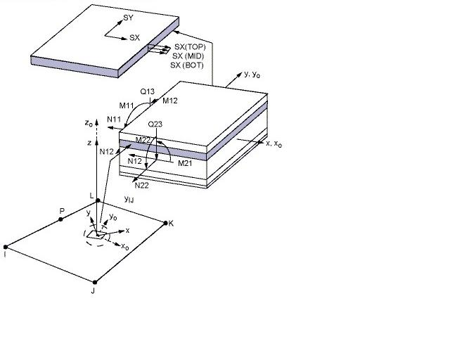
图6-2 SHELL181单元输出
对梁、柱：提取BEAM188单元内力（包括由单元轴力、剪力及弯矩），进行配筋计算。梁单元BEAM188内力输出主要包括轴力FX、弯矩MY以及剪力SFZ，单元坐标详见图6-3。
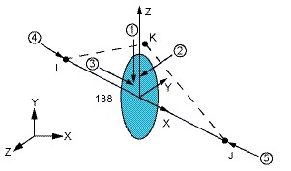
图6-3 BEAM188单元坐标

6.3 配筋计算说明
平面内薄膜力引起的配筋和平面外弯矩引起的配筋结果叠加，得到构件平面内的总配筋，平面外配筋由平面外剪力计算得到。平面内和平面外均按照NB/T 20012-2019、GB /T 50010-2010进行配筋计算。

配筋计算结果

7.1 墙体配筋计算结果
根据内力分析结果，按NB/T 20012-2019、GB/T 50010-2010（2024版）进行墙体配筋设计；配筋计算中未考虑墙-板交接处及个别阴角等应力集中区。
墙体的配筋计算结果如下。配筋结果为单侧配筋量、其单位为mm²/m。
{% for item in reinforcement_figures %}
{{ item.image }}
图{{item.figure_number }} {{ item.caption }}配筋云图
墙{{ item.caption }}钢筋计算配筋面积大部分小于{{ item.sm_value }}mm²/m。抗大飞机计算结果：选用钢筋{{ item.rebar_spec }}（配筋面积为{{ item.rebar_area }}mm²/m）。综合考虑整体计算及抗大飞机计算结果，配筋结果包络计算结果。
{% endfor %}

7.2 配筋简图
(1) 墙配筋图例
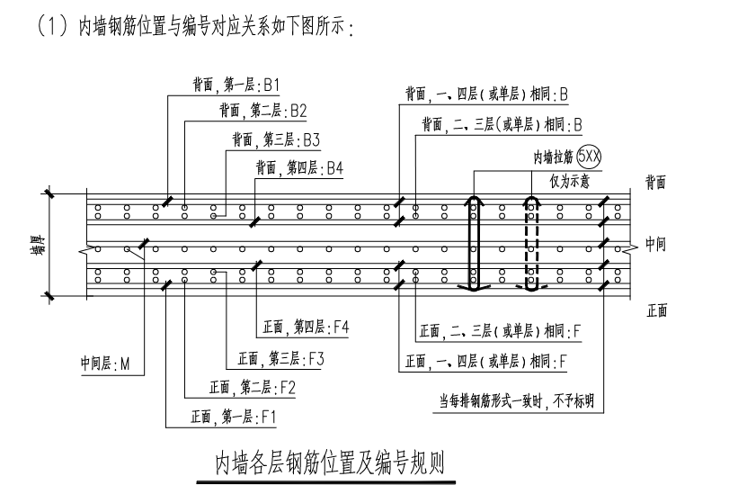
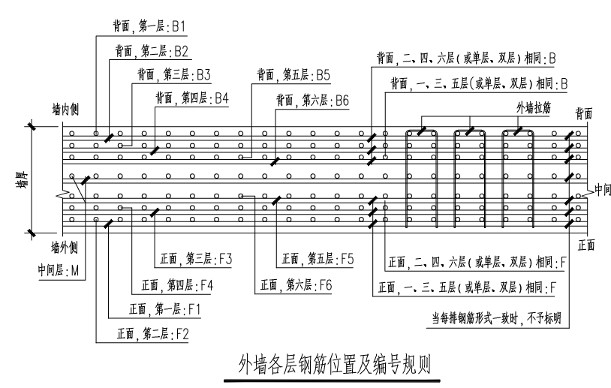
墙配筋方式示意图

7.3配筋裕度表
由于外墙是按照抗大飞机撞击进行配筋，故不进行裕度分析。
墙号 |  | X向配筋 |  |  |  |  | Y向配筋 |  |  |  |  | Z向配筋
 | 计算配筋量 |  | 实际配筋量 | 裕度% |  | 计算配筋量 |  | 实际配筋量 | 裕度% |  | 计算配筋量 |  | 实际配筋量 | 裕度%

{%tr for row in wall_table_rows %}
{{ row.id }} | {{ row.x_calc }} |  | {{ row.x_actual }} | {{ row.x_margin }} |  | {{ row.y_calc }} |  | {{ row.y_actual }} | {{ row.y_margin }} |  | {{ row.z_calc }} |  | {{ row.z_actual }} | {{ row.z_margin }}
 |  |  |  |  |  |  |  |  |  |  |  |  |  | {%tr endfor %}

裂缝验算
得到承载力极限状态下的配筋结果后进行裂缝控制下的配筋验算，裂缝宽度按NB/T20012-2019取值，提取荷载组合 D+L+T_{o}+R₀+C_{cr}下的单元内力弯矩(M)和轴力(Nx和Ny)进行计算。裂缝宽度按式8.1计算。
$ω_{max}=α_{cr}Ψ\frac{σ_{s}}{E_{s}}（1.9c_{s}+0.08\frac{d_{eq}}{ρ_{te}}$（8.1）
其中裂缝间纵向受拉钢筋应变不均匀系数按式（8.2）计算，并须满足GB 50010-2010第7.1.2条的有关规定。受拉区纵向钢筋的等效直径按式（8.3）计算。
$Ψ=1.1-0.65\frac{f_{tk}}{ρ_{te}σ_{s}}$（8.2）
$d_{eq}=\frac{\sum{n_{i}d_{i}^{2}}}{\sum{n_{i}}v_{i}d_{i}}$（8.3）
经过计算0m以下外墙裂缝小于裂缝宽度限值0.2 mm，满足规范要求。

